Paso por valor y paso por referencia … repaso

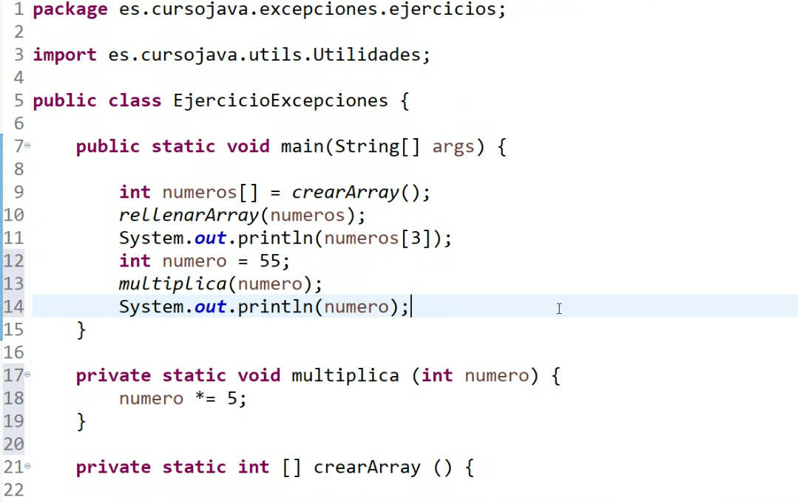
que pinta la linea 14 ???? 55!!!!!
por que le método no cambia no asigna el valor a numero, sigue con el valor de 55.

